**Тема уроку. Значення Періодичного закону.**

**Опрацювавши матеріал теми, ви зможете:**

* оцінити прогностичну роль періодичного закону;
* пояснити значення періодичного закону для природничих наук та загального світосприйняття;
* розповісти про інші наукові досягнення Д. І. Менделєєва;
* оцінити значення наукової діяльності особистості для розвитку людства.

**Передбачення неправильно визначених відносних атомних мас**

Так, більшість науковців приймали відносну атомну масу Берилію за 13,5. Але за сукупністю властивостей Берилій мав бути розміщений у Періодичній системі між Літієм (відносна атомна маса 7) і Бором (відносна атомна маса 11). Тому Менделєєв зробив висновок, що Берилій насправді має відносну атомну масу, проміжну між відносними атомними масами цих елементів, тобто близько 9. Згодом експериментальні дослідження підтвердили правильність думки Д. І. Менделєєва.

**Передбачення існування ще не відкритих хімічних елементів**

На момент відкриття Періодичного закону було відомо лише 63 хімічні елементи, але цей закон дозволив Менделєєву передбачити існування невідомих на той час елементів.

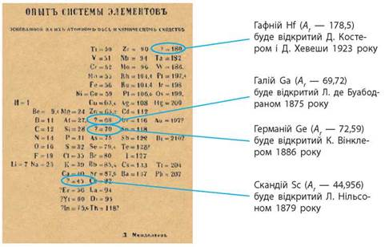

**Передбачення властивостей елементів та їхніх сполук**

Д. І. Менделєєв не лише передбачив існування невідомих елементів, але й описав властивості деяких із них. Багато хто з науковців спочатку скептично ставилися до передбачень Менделєєва. Але після виявлення цих елементів у природі геніальна прозорливість Менделєєва одержала блискуче підтвердження. Властивості нових відкритих елементів — їх назвали Галієм і Германієм — практично збіглися з передбаченими Менделєєвим властивостями Екаалюмінію й Екасиліцію. Це підтвердило правильність Періодичного закону.

**Відкриття інертних газів**

Дослідження цих газів визначило, що їх молекули одноатомні. Інертні гази не реагували з жодною речовиною. Спроби добути сполуки інертних елементів з іншими елементами не мали результатів. Отже, з’явилися елементи з невизначеними валентностями, і їм не було місця в Періодичній системі.

Оскільки нові елементи були надзвичайно хімічно інертними, Менделєєв помістив їх між елементами груп галогенів і лужних елементів в окрему групу з номером 0 (у сучасній Періодичній системі вони розміщені у VIII групі). Таким чином періоди Періодичної системи одержали своє логічне завершення.

**Періодичний закон відкрив шлях до вивчення будови атома**. Ґрунтуючись на Періодичному законі, науковці змогли одержувати речовини з наперед заданими властивостями, відкривати й синтезувати раніше не відомі хімічні елементи. Періодичний закон дозволив науковцям висувати й доводити гіпотези про народження й перетворення хімічних елементів у Всесвіті.

**Висновки**

Періодичний закон — фундаментальний закон природи, що дозволяє пояснити й передбачити властивості хімічних елементів та утворених ними сполук.

Завдання.

1. Опрацювати §16.
2. Виконати тест за посиланням:

<https://naurok.com.ua/test/join?gamecode=5839719>